Modelo Relacional
Entidades reais do banco e as estruturas de dados que ainda vivem só no cliente

Projeto | MWRPG — A Coroa Enterrada de Ys
Versão | 1.0
Autoria | Claude (Anthropic), sob coordenação de Tiago Bocchino
Data | 2026-08-31

Sumário
Clique com o botão direito e escolha "Atualizar campo" para gerar o sumário.

1. Introdução
Este documento descreve a estrutura estática dos dados do MWRPG —
tanto o que já é banco de verdade (Supabase Postgres) quanto o que
ainda é só estrutura de dados no navegador, sem persistência
relacional nenhuma. Essa distinção importa: o MWRPG de hoje é, na
prática, um jogo majoritariamente client-side com uma camada fina
de persistência em nuvem por cima — o inverso de um sistema
tradicional onde o banco é a fonte de verdade.
Todos os campos citados foram extraídos de supabase/schema.sql (64
linhas) e de src/data.js (59 linhas) em 31/08/2026 — leitura direta,
não de memória.

2. Banco de dados (Supabase Postgres)
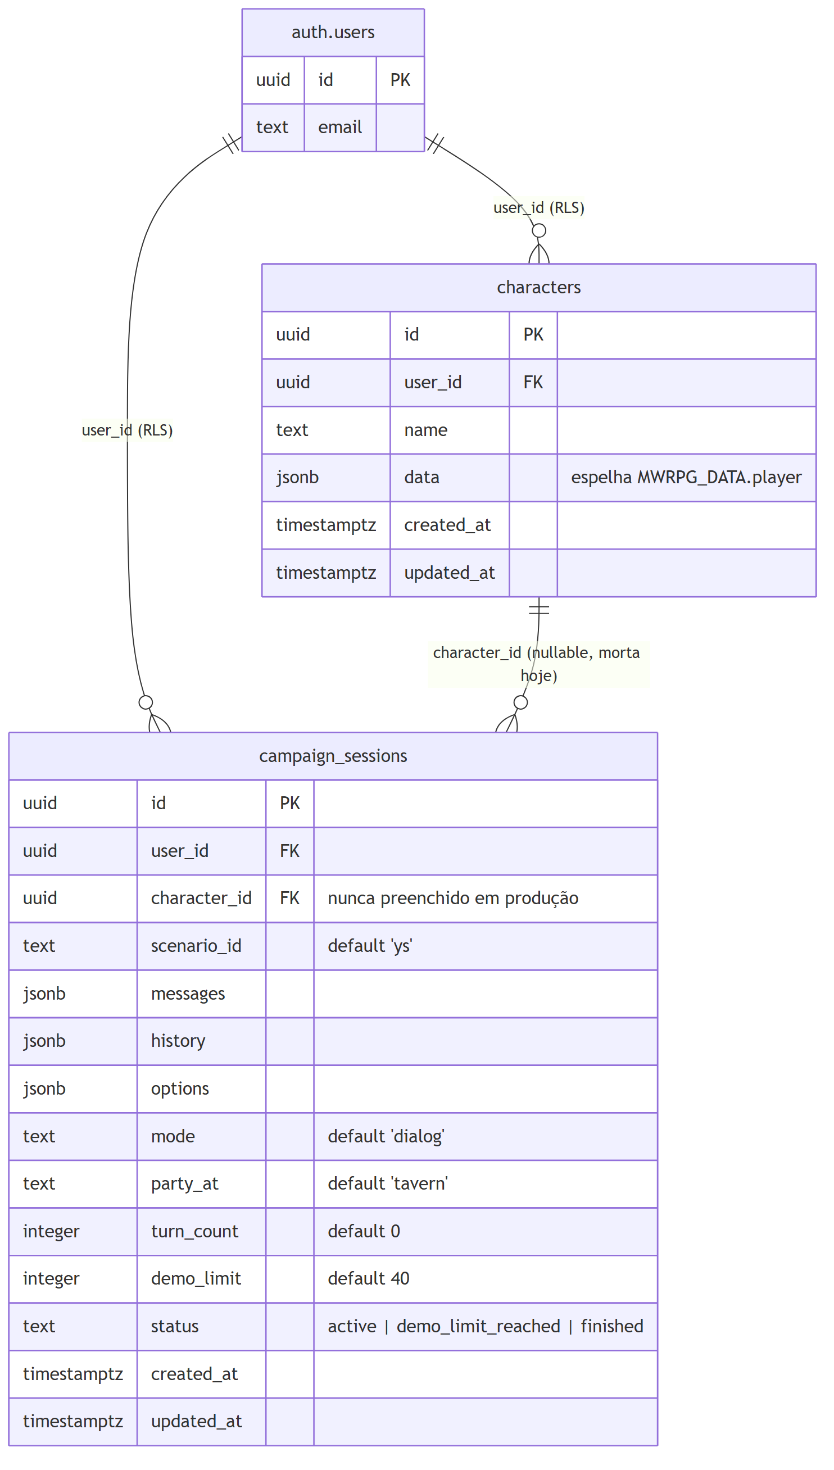
ERD banco Supabase
Figura 1 — characters e campaign_sessions, com auth.users do próprio Supabase Auth.
Duas tabelas de aplicação, ambas com Row Level Security (auth.uid() =
user_id) — nenhum jogador enxerga dado de outro. characters tem um
gatilho (set_updated_at) compartilhado com campaign_sessions para
manter updated_at correto sem depender do cliente lembrar de setar.

2.1 Achado real: a tabela characters está morta
characters foi criada junto com campaign_sessions (mesma migração,
mesmo commit feat: v0.4), com user_id, name e data jsonb
(espelhando o formato de MWRPG_DATA.player) — mas nunca foi
referenciada em nenhum arquivo de src/ (confirmado por busca no
código antes de escrever este documento, comando grep -r "characters"
src/, zero resultados). O jogador de hoje continua usando a ficha
fixa de src/data.js, não uma linha desta tabela.
Isso não é um bug de implementação — é rastro direto de uma decisão de
escopo que nunca foi formalizada: a Assembleia 01 (31/08/2026) aprovou
criação de personagem como item "não-negociável" do MVP; o schema foi
desenhado para isso; a feature em si nunca foi construída quando o
projeto pivotou pra "demo solo com login". Análise completa no
Documento 07, Seção 4, e na docs/RETROSPECTIVA-01-DESVIO-DE-METODO.md.
campaign_sessions.character_id existe e referencia characters.id,
mas pela mesma razão nunca é preenchido em produção — fica sempre
null.

3. Estruturas de dados no cliente (runtime, não banco)
A maior parte do "modelo de dados" real do jogo hoje vive em
window.MWRPG_DATA (src/data.js) e window.MWRPG_MAPS
(src/maps.js) — objetos JavaScript carregados na primeira tela,
sem tabela nem consulta nenhuma por trás. Quando uma campanha é salva
(local ou nuvem), é justamente uma cópia serializada dessas
estruturas — messages, history, options, party_at — que vira
uma linha em campaign_sessions.
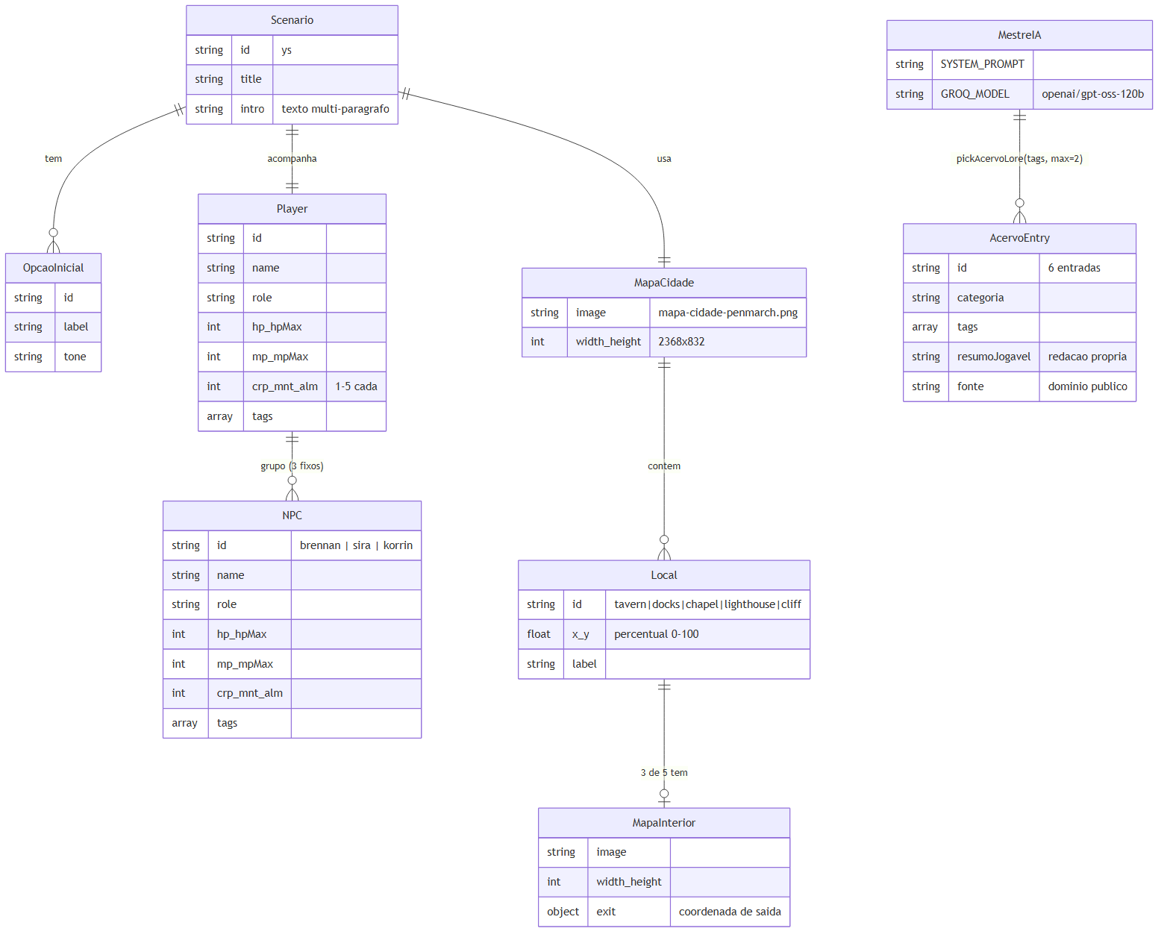
ERD estruturas do cliente
Figura 2 — Cenário, jogador, os 3 NPCs fixos, mapa, e o acervo narrativo.

3.1 O grupo é fixo, não gerado
Player é um único objeto fixo (atributos CRP/MNT/ALM = 2/2/2, HP
14/14, MP 6/6) e os 3 NPC (Brennan, Sira, Korrin) também são
constantes de data.js, não instâncias geradas por um fluxo de
criação de personagem — reforça o achado da Seção 2.1: não existe hoje
nenhum caminho para o jogador criar ou customizar uma ficha.

3.2 AcervoEntry — 6 entradas, retrieval por tag
src/acervo.js (106 linhas) expõe 6 entradas de domínio público
(3 fábulas de Esopo, 2 mitos gregos clássicos, 1 folclore brasileiro),
cada uma com tags e um resumoJogavel de redação própria (nunca a
prosa original copiada — ver docs/ACERVO-PROVENIENCIA.md).
pickAcervoLore(tags, max) faz matching simples por sobreposição de
tag — sem embeddings, sem busca vetorial. O Mestre IA recebe até 2
entradas relevantes por turno como "material de referência", nunca
como obrigação de uso.

3.3 Local e MapaInterior — 5 locais, 3 interiores
window.MWRPG_MAPS.city.markers tem 5 locais (coordenadas em pixel,
não mais percentual — migração da v0.2 pro sistema Leaflet da v0.5);
só tavern, chapel e lighthouse têm uma entrada
<id>_interior correspondente. mwrpgHasInterior(locationId) é a
função que decide, em tempo real, se um clique no marcador "Vocês"
deve oferecer a transição.

4. Referências
- supabase/schema.sql — 64 linhas, lido integralmente em 31/08/2026.
- src/data.js — 59 linhas, lido integralmente em 31/08/2026.
- src/maps.js — 54 linhas, lido integralmente em 31/08/2026.
- src/acervo.js — 106 linhas, lido integralmente em 31/08/2026.
- Busca grep -r "characters" src/ — zero resultados, confirmando a tabela morta (Seção 2.1), 31/08/2026.
- docs/RETROSPECTIVA-01-DESVIO-DE-METODO.md — análise completa do desvio de escopo.

